电网优化配置介绍包含3部分，分别为数学模型介绍；模型参数介绍；程序编写说明。

1 数学模型介绍 2
1.1 目标函数 2
1.2 约束条件 2
1.3 模型转化 5
2 模型参数介绍 6
2.1 输入变量 6
2.2 代求变量 6
2.3 输出变量 6
3 程序编写说明 7
3.1 输入变量格式要求 7
3.2 所需准备工作 7
3.3 基本算例结果展示 7

1 数学模型介绍

1.1 目标函数
电网优化配置以年运行总成本最小为目标，其包含配置及运行两部分，具体模型如下：
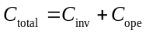
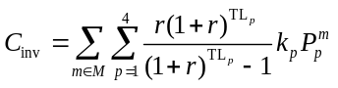
式中：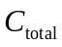、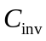、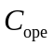分别为年总成本、等年值投资成本、维护成本及年运行成本；表示设备类型，1-4分别表示风机容量、光伏容量、储能功率容量及储能电量容量；表示综合能源运营商数量；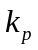、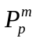及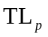分别表示第个设备单位容量成本、节点建设容量及寿命年限；表示折现率；表示选取典型日的数量；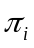表示第个典型日发生的概率；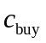表示电网从上级电网购电费用；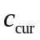表示弃风弃光成本；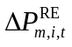表示弃风弃光功率；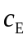表示储能充放电成本；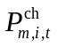、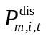分别表示储能充电功率及放电功率；表示调度周期；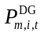表示分布式电源输出的功率大小；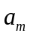、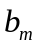、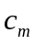分别表示与第个节点上分布式电源成本相关的二次项系数、一次项系数及常数项系数。

1.2 约束条件
约束条件包含两部分：各设备投建约束及运行模拟约束，对两部分约束条件分别结束。
a.设备投建约束
(1) 设备安装节点数量限制
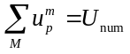
式中：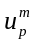为表示节点是否配置设备的标识位；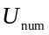表示配置设备的节点的总数。
(2) 设备投资容量存在上限：
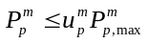
式中：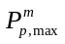表示设备在节点允许建设最大容量。
b.运行模拟约束
运行模拟约束条件主要包括功率平衡约束、线路潮流约束、节点电压相角约束、分布式电源出力约束、综合能源运营商成本约束计配电网与运营商之间的交互功率等。
(1) 各节点注入功率约束
式中：、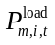、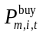、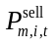、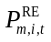、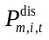及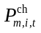分别表示分布式电源输出功率、负荷消耗功率、上级电网购电功率、上级电网售电功率、新能源出力、储能放电功率及储能充电功率。
(2) 功率平衡约束
功率平衡约束包含有功功率平衡约束及无功功率平衡约束，为使得模型易于求解，采用线性化的功率平衡方程，表达式如下：
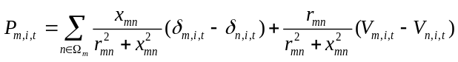
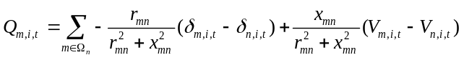
式中：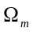表示与节点相连接的节点的集合；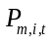、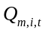表示节点注入的有功功率及无功功率；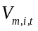、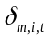分别表示节点的电压与相角；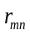、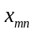表示节点与节点之间的总的等效电阻与电抗。
(3) 线路潮流约束
线性化的支路潮流表达式如下：
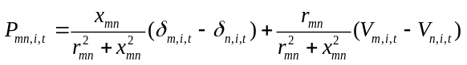
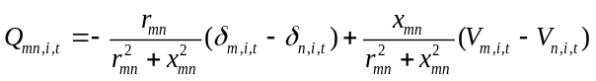
式中：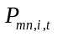、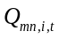分别表示节点与节点之间的线路潮流。
线路潮流约束条件如下：
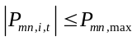
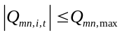
式中：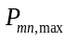、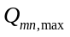分别表示节点与节点之间允许流过的最大有功功率及最大无功功率。
(4) 节点电压与相角约束
为防止节点电压相角越限对于系统安全运行的影响，需将各节点电压限制在一定范围内：
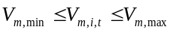
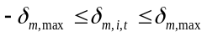
式中：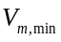、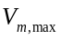分别为节点允许的电压下限及上限；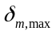表示允许节点偏离平衡节点相角的最大值。
记1号节点为平衡节点，对于平衡节点，电压幅值与相角满足下列公式：
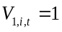
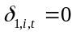
(5) 分布式电源出力约束
分布式电源出力需要在合适的范围之内。分布式电源出力满足如下约束：
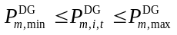
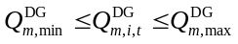
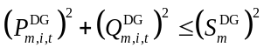
式中：、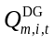分别表示第个节点上DG输出的有功功率及无功功率；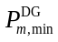、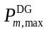、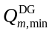、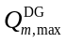分别表示第个节点上DG输出有功功率的最小值、最大值、输出无功功率的最小值及最大值；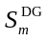表示第个节点上DG的额定容量。
(6) 分布式电源爬坡约束
分布式电源的爬坡率也需要进行如下约束：
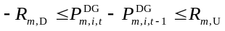
式中：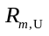、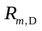分别表示机组运行过程最大上爬坡功率、最大下爬坡功率。
(7) 储能设备相关约束
储能设备主要包含输出功率大小约束，储能剩余电量等约束，具体如下：
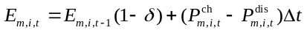
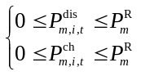
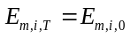
式中：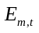表示时刻储能设备剩余电量；表示储能设备的自放电率；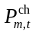、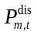分别表示储能设备的充电功率和放电功率； 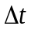为仿真步长；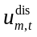、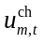分别表示时刻的放电标识位及充电标识位；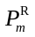表示蓄电池的额定功率；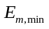、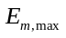分别表示蓄电池运行的储能下限及储能上限；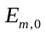及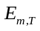分别表示调度开始及调度结束时储能设备存储电量。
(8) 交互功率约束
配电网与主网交互功率应当满足下式：
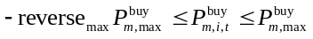
式中：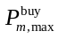表示电网允许向上级电网购电功率最大值；表示电网运行返送最大功率比。

1.3 模型转化
分布式电源输出有功功率与无功功率与电源容量之间的关系属于非线性约束，需将该约束进行转化，从而使得问题易于求解。本文采用内接近似法将非线性约束用若干线性约束来替代。约束在二维平面上为一正圆，可将正圆等弧分割，并将各弧用直线近似，从而可将模型进行线性化，将圆进行八等分，约束可视化如下图所示。
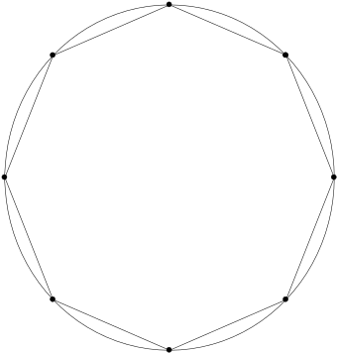
从而，该非线性约束可用下列线性约束来替代：
其中，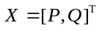，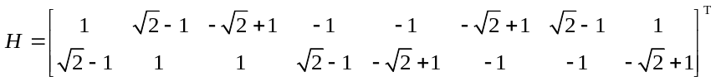，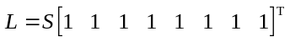。

2 模型参数介绍

2.1 输入变量
输入变量包含：
1、典型日场景输入（包含负荷、光伏、风机的标幺值及电价曲线，此外，还包含各场景发生概率）；
2、需配置网络的结构描述，包含网架结构（节点数量、节点负荷、节点电压最大最小值、支路数量、支路阻抗、支路流经最大与最小允许功率值，可参考matpower或pypower数据格式）、发电机参数（发电机数量、发电机所在节点、发电机允许输出最小功率及最大功率、发电机成本系数、发电机爬坡功率），与上级网络交互情况（允许购电最大功率及返送最大功率）；
3、技术经济参数，包含风机、光伏、储能电量容量及功率容量购置成本，风机、光伏、储能电量容量及功率容量技术寿命，弃风弃光成本、购售电成本，储能初始SOC、最小SOC及最大SOC，储能充放电成本，储能自放电率；
4、其余参数：仿真时长，风机、光伏、储能电量容量及功率容量允许安装最大容量，折现率。

2.2 代求变量
代求变量包含：
1、各节点是否安装各类设备的标识位的值，各节点风机、光伏、储能电量容量及功率容量的具体值；
2、各发电机各场景各时段输出有功及无功功率，各场景各时段购售电功率，各场景各时段各节点电压、相角、注入有功、注入无功、风机出力、光伏出力、储能充放电功率及储能存储电量，各场景各时段各支路功率。

2.3 输出变量
输出变量包含：
1、各节点配置风机、光伏、储能功率及电量容量大小；
2、运行成本、建设成本及总成本；
3、其余变量可按需求自行输出。
输出变量以excel表及图形展示，保存在”vis”文件夹下。

3 程序编写说明

3.1 输入变量格式要求
网络结构及典型日数据存在格式要求，具体如下：
1、网络结构需采用pypower或matpower格式；
2、典型日数据保存在excel表中，包含风机、负荷、光伏、价格及概率数据，风机、负荷、光伏及价格数据结构完全相同，从单元格”B2”开始输入，行表示某典型日各时段数据，列表示典型日总数，概率数据从单元格”B2”开始输入，仅包含一列，表示各典型场景发生概率。

3.2 所需准备工作
需安装以下python包：numpy、gurobipy、matplotlib、pandas、itertools、warnings；
需在对应文件夹下建一个名为“vis”的文件夹。

3.3 基本算例结果展示
以IEEE33节点及典型参数为例对电网进行优化配置，最多允许3个节点配置设备，配置结果如下所示：
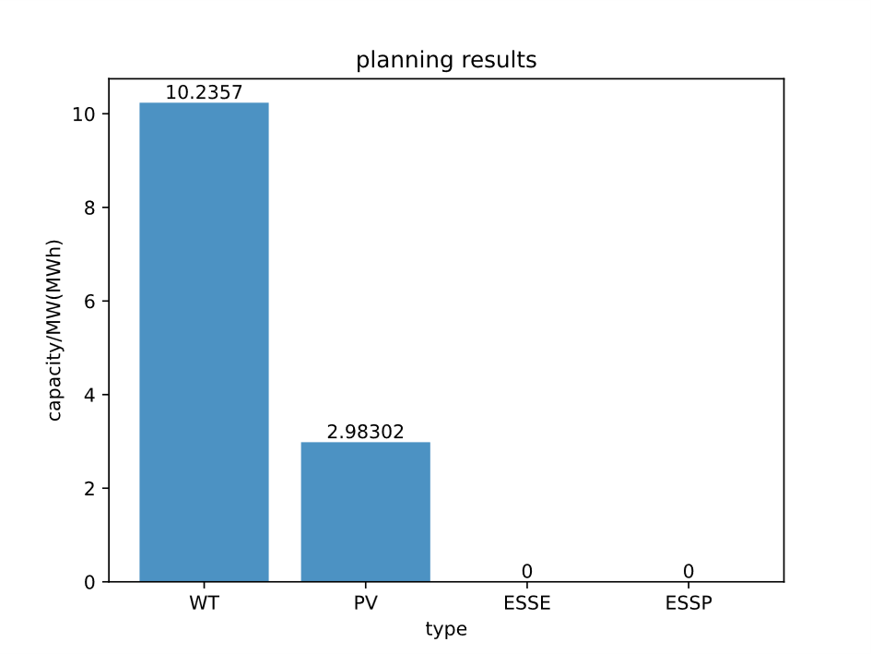
各节点设备容量：
节点 | 风机/MW | 光伏/MW | 储能电量/MWh | 储能功率/MW
1 | 4.222549 | 2.983019 | 0 | 0
2 | 1.013122 | 0 | 0 | 0
3 | 0 | 0 | 0 | 0
4 | 0 | 0 | 0 | 0
5 | 0 | 0 | 0 | 0
6 | 0 | 0 | 0 | 0
7 | 0 | 0 | 0 | 0
8 | 0 | 0 | 0 | 0
9 | 0 | 0 | 0 | 0
10 | 0 | 0 | 0 | 0
11 | 0 | 0 | 0 | 0
12 | 0 | 0 | 0 | 0
13 | 0 | 0 | 0 | 0
14 | 0 | 0 | 0 | 0
15 | 0 | 0 | 0 | 0
16 | 0 | 0 | 0 | 0
17 | 0 | 0 | 0 | 0
18 | 0 | 0 | 0 | 0
19 | 0 | 0 | 0 | 0
20 | 5 | 0 | 0 | 0
21 | 0 | 0 | 0 | 0
22 | 0 | 0 | 0 | 0
23 | 0 | 0 | 0 | 0
24 | 0 | 0 | 0 | 0
25 | 0 | 0 | 0 | 0
26 | 0 | 0 | 0 | 0
27 | 0 | 0 | 0 | 0
28 | 0 | 0 | 0 | 0
29 | 0 | 0 | 0 | 0
30 | 0 | 0 | 0 | 0
31 | 0 | 0 | 0 | 0
32 | 0 | 0 | 0 | 0
33 | 0 | 0 | 0 | 0

结果展示，在节点1、2及21节点配置了一定风机，在1节点配置了一定光伏，未配置储能设备。
总成本如下所示：
项目 | 成本/$
等值年总成本 | 1637113
等值年规划成本 | 827170.0
年运行成本 | 809943.3

